POUR GÉNÉRALE CONNAISSANCE, LA CES L’A RECONNU:

LA CES CONTINUE À AIDER LA BOURGEOISIE
DANS SA GUERRE IDÉOLOGIQUE ET DANS
SES ATTAQUES CONTRE LES DROITS DES TRAVAILLEURS

Récemment, la CES a publié dans ses documents, sous le titre " la chute du communisme (et du fascisme)" des phrases que nous transcrivons telles quelles: "le syndicat Solidarnosc a joué un rôle très important dans la chute du Communisme et il a inspiré l'opposition au Communisme dans les autres pays d'Europa de l'Est".

Nous les remercions là de dire les choses si clairement: La CES a financé le syndicat Solidarnosc et le connait parfaitement, bien que, comme toujours, elle ait commencé par mentir publiquement sur le rôle de Lech Walesa et de ses auxiliaires.

Quelques uns des lecteurs de mon commentaire ne seront pas surpris; la CES au niveau Européen, et la CSI au niveau international, ont toujours appuyé la bourgeoisie, mais ils cherchent souvent à le dissimuler en prétendant qu'ils défendent les travailleurs.

La CES elle-même le reconnaît: les millions de $ et d'€ de subventions qu'elle reçoit sont bien la rétribution de la défense du capitalisme.

Ceci explique pourquoi la directrice du FMI (Fond Monétaire International)considère la secrétaire de la CSI (où est la CES) comme une proche amie méritant d'être remerciée de son soutien au grand capital (le patron du FMI), comme la photo ci-jointe le montre.

Les syndicats de lutte de classe de la planète doivent démasquer ces syndicats qui trahissent continuellement la classe ouvrière en signant avec le patronat des remises en cause d'acquis sociaux qu'il a fallu des années pour obtenir. Un exemple en Espagne est la signature par les CCOO et l'UGT de la prolongation à 67 ans de l'âge de la retraite (avec un montant des pensions perçues diminué de 30%); à l'inverse, dans certains pays comme la Bolivie, les syndicats appartenant à la FSM (Fédération Syndicale Mondiale) ont signé la réduction de l'âge de la retraite à 58 ans pour les hommes et 55 ans pour les femmes.

Il y a une différence de fond entre les syndicats jaunes, réformistes, adeptes de la collaboration de classe et du pacte social, et les syndicats de lutte de classe.

Le syndicalisme jaune amalgame Communisme et Fascisme (il l'écrit); mais la classe ouvrière fait l'expérience que sous le capitalisme elle est exploitée et qu'elle le sera toujours; elle prend conscience que se débarrasser de l'exploitation de la bourgeoisie (qui dirige la plupart des pays) ne sera possible que par l'abolition du capitalisme et la construction du socialisme.

Nous, syndicalistes qui ne nous vendons pas au capital, continuerons à combattre jusqu'au changement de cette société d'exploitation et d'esclavage.

Quim Boix, CP (Conseil Présidentiel) de la FSM, Secrétaire General de l’UIS (Union International de Syndicats) des PeR de la FSM

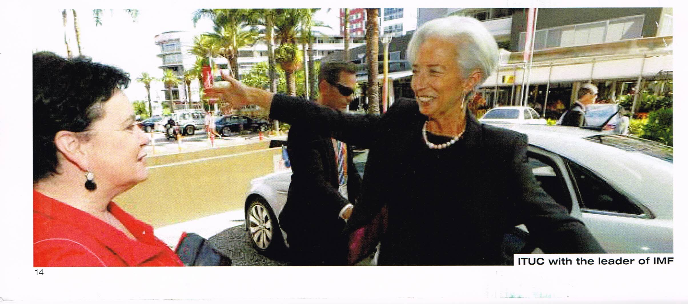
Sharan Burrow, Secrétaire Générale de la CSI,

avec Christine Lagarde, lider du FMI

